如何办好黑板报
支教活动之板报课程设置
- 课程设置初衷：
“有一种生活，没有体验过，你就无法具体想像；有一种感情，没有经历过，你就无法感受；有一种感动，没有经历过，你就无法理解人生的真谛……”一位支教教师在日记里这样写道。今天，包括针对不同对象(包括接受支教的学生和教师)、不同支教者(媒体记者支教者、社会公益支教者)、不同渠道(线上、线下同时报名参加支教活动)等来自全国各地越来越多的志愿者投身支教，在XX小学写下人生精彩的一笔。
- 课程设置目的：
  - 教会孩子们如何办好板报并提升他们对板报的赏析水平
  - 通过学习与实践激发他们的创意与热情，并培养他们的动手描绘与制作能力
  - 通过团队合作，培养他们的积极参与、理解沟通以及团队协作精神
  - 通过成果展示，激发学生的学习欲望，增强他们的成就感
- 教学课时：
两节课：第一节课：教孩子们如何办板报
第二节课：学生分组进行实际板报的设计与制作比赛
- 教学方式：
- 采用小组间竞争机制，分配给不同的小组不同的任务，激励学生主动探究学习，增强学生协作互助、相互学习、相互交流的能力。
- 最后进行作品展示，评出“优秀版面设计”奖，“内容精彩”奖，“原创”奖等几个奖项，进一步激发学生的学习热情，并对自己的作品有一个反思，让学生学会自己梳理知识，增强自学能力。
      - 课前准备：
收集“怎样美化黑板报”的有关书籍，动员学生参观各班的黑板报与墙报。
具体课程内容：
一、如何办好黑板报
什么是黑板报？
黑板报是最常用的一种宣传形式。它的特点是版面有限。但其独特的优势简便`灵活，却有利于内容的更新，可起到不容忽视的宣传作用。因此，办好黑板报是宣传体现学校或班级文化及教育的重要方式之一。
怎么办好黑板报？
至少有三个条件：爱办，能办，会办。 爱办，就是办报人要具备一定的特长和技能。诸如：一定的审美能力，善于设计谋划，或书写，或绘画等技能。会办，就是办报人要懂得和掌握有关办黑板报的一些专业应用常识。这一点很重要，下面具体介绍。
一、主题鲜明、内容集中：
工作有重点，文章有主题，黑板报也要有主题。鲜明健康的主题是黑板报的灵魂。如开学之初，办黑板报确立“安心学习”，“加强纪律性”的主题。“五四”青年节确立“发扬五四精神，立志建设祖国”的主题等。
确立了主题，内容很重要。无论报道单位活动动态，还是表彰好人好事，或者发表小评论等，都要紧紧围绕主题选材，并且所选内容要贴近生活实际，以免空泛说教。应该让读者有所教益和收获。办黑板报往往会犯多中心的毛病，注意克服。
二、文章精悍，语言简练：
黑板报版面有限，信息量要大，这是矛盾。另外黑板报的读者多是流动的，人们一般不会专门站在那里长时间看。所以，要解决这些矛盾，文章必须短小精悍，语言高度简练。每篇文章上限不超过500字，一般200字为宜。这样要把问题说明白，语言非简要精练不行。但要注意简要不失生动。
三、报头醒目，版面活泼：
报头是黑板报的眼睛，应放在黑板报的左上角，或突出位置。报头一般包括刊名，出版单位，日期和期数，可根据中心内容配以简单插图和图案。版面应根据内容`字数进行整体构思设计，合理按排，避免呆板单调，不平衡。重要内容放在显要位置上，所谓“头版头条”，即靠近报头，避免重点受干扰，文章之间不要过紧过松，可用花边美化，标题也可画主题花。版面若出现空白处，可加上尾花或插图补充。不管插图，提花，还是花边，尾花，位置都要得当，比例要适中，不可过大，或过粗，以免喧宾夺主。
具体细节：
1、文字的布局与书写：
在版面设计时，首先要对文字稿件的内容作一全面了解。看一共有几篇文章，每篇文章有多少字，占版面多大位置。然后整体规划，统一布局，合理安排文字稿的位置。要注意把重要的文章放在突出醒目的位置，其他文章如长篇和短篇的可穿插安排。文字稿多采用横排方式，也可以根据文字的内容采用少量竖排方式，但是竖排文章要短小精悍。
书写是否规范，整洁统一，关系到能否给读者一个舒畅美感的问题。所以必须了解有关常识。
1、字迹清晰，字体可变化，但最好用仿宋、正楷，其次是隶书、行书，不要草书或怪体。
2、字的型号要统一，不可一块大，一块小。
3、字句应是行距的1/2或1/3。
4、不写错别字，繁体、异体字。
5、竖写应自右而左，标题居右。
6、不管横写还是竖写都要在一条直线上。
7、数字一般用阿拉伯数字。
8、第一个字空不出现标点符号。
书写要规范，清晰，力求整洁美观。
2、报头：
在安排文字稿的同时还要考虑选用什么报头。报头画，是配合文章内容或者根据版面需要而设计的，可以结合重点文章的标题画在一起，也可以单独画在题目旁边，还可以画在文章的中间。报头画通常安排在版面的左上方、右上方或者中间。
3、标题：
标题即题目，一块板报通常既有大标题也有小标题，标题要做到言简意赅，醒目耀眼，意义深刻。
（１）标题的字体选择
标题具有强烈的思想性和感情色彩，选择什么样的字体十分重要，选择的好可以增加标题的魅力，否则，将造成相反的效果。标题的字体通常分两大类，一类书法体，一类美术字，常用的字体有：
篆书：工整秀丽，优美流畅，安逸古朴。
隶书：温和丰满，委婉和润，轻盈朴实。
魏书：筋骨浑厚，苍劲利索，粗旷有力。
黑体：严肃庄重 黑宋体：严谨厚实
仿宋体：清瘦香丽
宋体：稳重大方
综艺体：朴素大方 琥珀体：活泼自然
２）标题在版面中的排列、比例
标题起到提纲挈领，引导读者阅读的作用，一般放在较重要的位置，排列时有横排、竖排，也有斜排、弧形排列、波浪交错排列等。一般都采用横竖交叉的排列，使版面活泼多变，有动感，清一色的横排或竖排，虽简单方便，便于编排，但显得呆板，无生气。
标题虽然重要，但不能占据太多篇幅，否则会显得头重脚轻，所以，应注意比例适当。
总结黑板报文字抄写要领如下：
字体力求掌握：字体一样、大小一样、粗细一样、浓淡一样、字迹端正、字形规范。
抄写尽可能排列：左右平行、上下对齐、顶距大于侧距、侧距大于行距、行距大于字距、横写左起、竖写右起、两端齐平、用色一致、以白为宜、标点留空。
4、插图：
插图也称黑板画，是根据版面文章内容的需要来安排的。插图要紧密配合文章的中心思想，可以画在文字的一旁或额头，图形可大可小。但是要注意，插图不宜过多，以免造成版面拥挤。
5、间隙：
所谓空隙，是指在版面设计中，要注意文章、报头、标题和插图之间留出一定的空间。不能将文字、报头、标题和插图书写绘制在紧靠黑板的边沿。要留出“天”、“地”和左、右空隙，四周边沿至少要留出一个字的空间（一般为5厘米左右）。各部分之间的空隙要视需要而定，太小显得版面拥挤“不透气”，太大则显得版面松散不紧凑。
总结：
一版好的黑板报要点如下：设计新颖，比例恰当，主题鲜明，重点突出，错落变化轻重均衡，疏密有致，松紧适当，报头鲜艳，标题醒目，文章短小，图文并茂，大字彩色，字体多样，小字白色，字体统一，抄写整齐，条理清晰。
二、黑板报赏析：
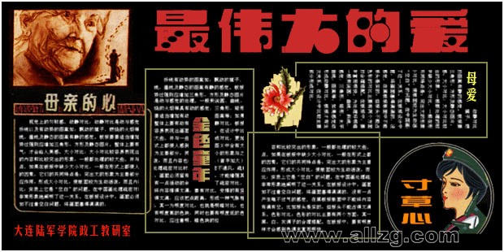
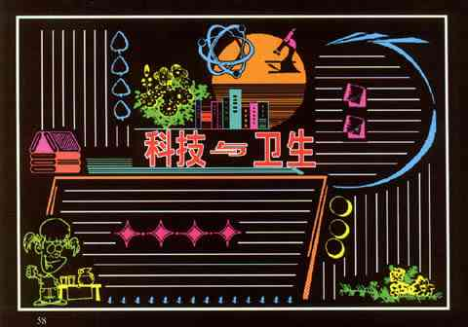

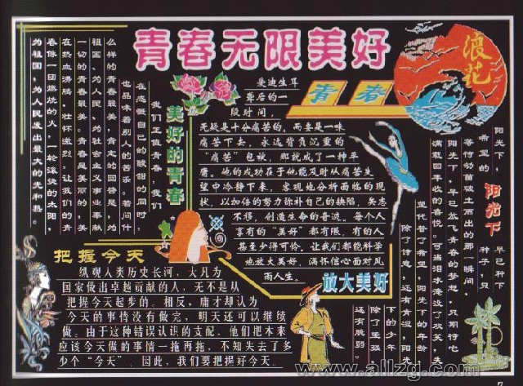
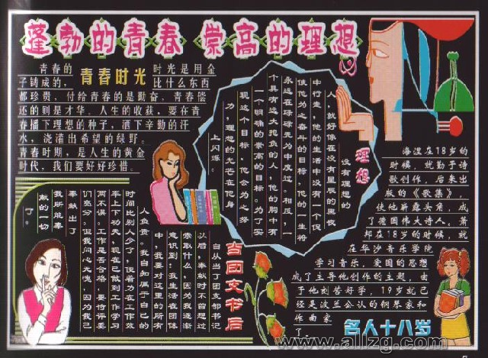
三、优秀板报评选评分标准：

评比项目 | 评分标准
1.主题鲜明（30分） | 本次板报评比围绕评估，以“校风、学风、课风、班风”为主题，要求鲜明、突出，能够为一定的影响
2.内容丰富（30分） | 板报评比要结合实际工作，以文字、宣传画、口号、倡议书、先进事迹等形式在教学楼教室后墙或侧墙黑板上完成
3.版面设计（20分） | 要求版面设计科学、合理、新颖，文字、画面所占比例平衡，注明班级号
4.创意新颖（10分） | 结合专业，体现学院特色，视觉效果好
5.字体工整（10分） | 要求手工制作，用粉笔在黑板上作画，不允许喷墨、油漆
最后得分 | 满分100

四、实践板报制作比赛：
请大家对班里的黑板报，作一次新的版面设计，并画出简单的设计草图。
根据具体人数分小组：每组六人，选出其中一组在黑板上制作，其他小组布置手抄报。比赛要求：
（1）版面统一用八开铅画纸。
（2）刊头名称及相应的内容由自己编选。
（3）小栏目确定4-6个，题材范围可从以下选题中自选：
自古英雄出少年；新知识、新技术；读书了；身边的好人好事；告别母校；心里话；
为您服务；植树绿化宣传； 珍爱生命、远离毒品等。
（4）结果评选与点评
（5）课后小结

